Завтрак  Мандарины  Суп молочный с крупой  Бутерброд с сыром  Кофейный напиток с молоком  Сок  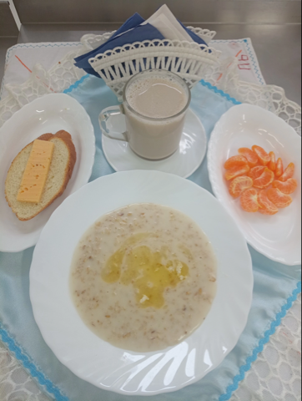 | Обед  Салат из свежих помидоров и огурцов  Суп кудрявый со сметаной  Плов из отварной птицы  Компот из сухих фруктов  Хлеб столичный  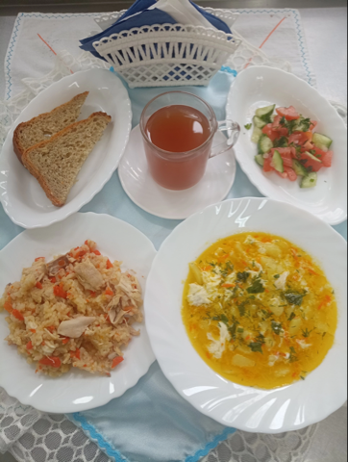
Полдник  Вафли  Ряженка  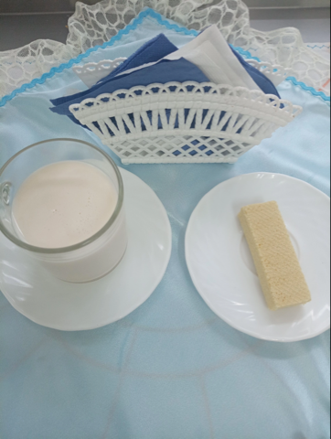 | Ужин  Салат капуста со сладким перцем  Омлет натуральный паровой  Чай сладкий  Хлеб пшеничный  